Комитет экономической политики
администрации Ханты-Мансийского района
Методическое пособие
Как работодателю обеспечить соблюдение требований охраны труда

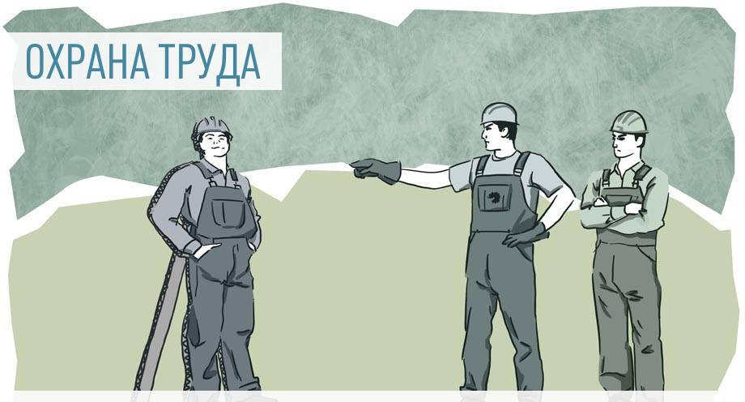

г. Ханты-Мансийск
2023

С 1 сентября 2023 г. вносятся изменения в Правила обучения по охране труда и проверки знания требований охраны труда. См. Постановление Правительства РФ от 30.12.2022 N 2540.
С 1 сентября 2023 г. утверждаются Единые типовые нормы выдачи средств индивидуальной защиты и смывающих средств. См. Приказ Минтруда России от 29.10.2021 N 767н. Данные изменения будут учтены в материале при его актуализации.
С 1 сентября 2023 г. вступают в силу Правила обеспечения работников средствами индивидуальной защиты и смывающими средствами. См. Приказ Минтруда России от 29.10.2021 N 766н. Изменения будут учтены в материале при его актуализации.
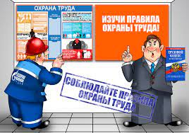
Работодатель обязан обеспечить работникам условия труда, соответствующие требованиям охраны труда. Для этого необходимо соблюдать правила по охране труда, которые утверждает Минтруд России, и локальные нормативные акты организации в данной области.
Соблюдение работодателем государственных нормативных требований охраны труда могут проверить. В связи с этим необходимо принять ряд мер. В частности, обеспечить обучение работников по охране труда и выдать им средства индивидуальной защиты

1. Соблюдение каких требований охраны труда проверяют
Работодатель должен обеспечить работникам условия труда, соответствующие требованиям охраны труда. Юридические лица
и физические лица обязаны исполнять государственные нормативные требования (ч. 3 ст. 212 ТК РФ). За их нарушение предусмотрена ответственность по соответствующей части ст. 5.27.1 КоАП РФ (п. п. 3, 18 Постановления Пленума Верховного Суда РФ от 23.12.2021 N 45).
Государственные нормативные требования охраны труда содержатся в федеральных законах, правилах по охране труда, которые утверждает Минтруд России, и др. Чтобы содействовать соблюдению таких правил, уполномоченный федеральный орган исполнительной власти утверждает национальные стандарты безопасности труда (ч. 2, 4, 7 ст. 212 ТК РФ).
Таким требованиям должны соответствовать, например, производственное оборудование, транспортные средства, СИЗ. Кроме того, они должны иметь обязательное подтверждение соответствия в случаях, установленных законодательством РФ о техническом регулировании (ч. 1 ст. 213.1 ТК РФ).
Соблюдение государственных нормативных требований охраны труда может проверить, например, Государственная инспекция труда в рамках контрольного (надзорного) мероприятия (ч. 9 ст. 216.1 ТК РФ, п. п. 2, 3 Положения, утвержденного Постановлением Правительства РФ от 21.07.2021 N 1230).
Кроме того, возможна госэкспертиза условий труда. Она проводится для оценки (ч. 2 ст. 213 ТК РФ):
- качества проведения специальной оценки условий труда;
- правильности предоставления работникам гарантий
и компенсаций за работу с вредными и (или) опасными условиями труда;
- фактических условий труда.
Основанием для госэкспертизы условий труда может послужить обращение работодателя, работников, представление Государственной инспекции труда в связи с контрольным (надзорным) мероприятием и др.
(ч. 3 ст. 213 ТК РФ, пп. "а", "в" п. 2 Порядка, утвержденного Приказом Минтруда России от 29.10.2021 N 775н). Типовые формы документов, необходимых для проведения госэкспертизы условий труда, утверждены Приказом Минтруда России от 28.10.2021 N 765н.

2. Как соблюдать требования охраны труда
Работодатель обязан создать безопасные условия труда и обеспечить охрану труда (ч. 1, 2 ст. 214 ТК РФ).

Обязанности работодателя в области охраны труда условно можно разделить на несколько категорий.

Базовые обязанности:
- создание системы управления охраной труда (далее - СУОТ) и обеспечение ее функционирования. Для этого работодатель обязан утвердить локальный нормативный акт (например, положение), в котором нужно установить структуру и порядок функционирования СУОТ. Документ принимается с учетом Примерного положения
(п. 1 Примерного положения).

Кроме того, вы можете использовать (в части, не противоречащей Примерному положению):
а) ГОСТ 12.0.230-2007. Он рекомендован, в частности, для объединения элементов СУОТ в организации в качестве части общей политики и системы управления;
б) ГОСТ 12.0.230.3-2016. Он содержит рекомендуемый порядок сбора данных, проведения анализа и использования оценки эффективности деятельности по улучшению условий и охраны труда;

- проведение спецоценки условий труда. Федеральным законом от 28.12.2013 N 426-ФЗ регламентирован, в частности, порядок ее проведения;
- систематическое выявление опасностей
и профессиональных рисков, их регулярный анализ и оценка. Примерный перечень опасностей и мер по управлению ими в рамках СУОТ содержится в Приложении N 1 к Примерному положению;
- разработка мер, направленных на обеспечение безопасных условий и охраны труда, оценку уровня профессиональных рисков
до ввода в эксплуатацию производственных объектов, вновь организованных рабочих мест;
- разработка и утверждение локальных нормативных актов по охране труда. При этом учитывается мнение выборного органа первичной профорганизации или иного уполномоченного работниками представительного органа (при его наличии) в порядке, установленном
ст. 372 ТК РФ для принятия локальных нормативных актов.
К актам относятся, например, правила и инструкции по охране труда, которые работодатель разрабатывает самостоятельно. Руководствуйтесь Основными требованиями, утвержденными Приказом Минтруда России от 29.10.2021 N 772н. Перечень правил и инструкций вы определяете сами (п. 4 Основных требований);
- реализация мероприятий по улучшению условий и охраны труда. Примерный перечень мероприятий утвержден Приказом Минтруда России от 29.10.2021 N 771н.

Обязанности, которые обеспечивают безопасный труд:
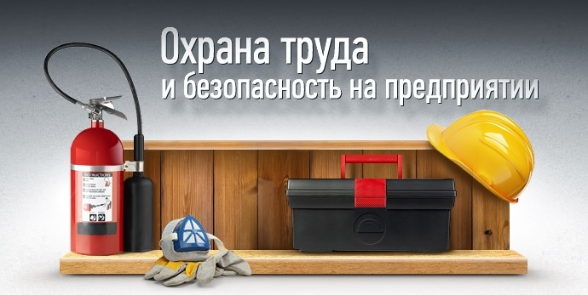
- обеспечение безопасности работников при эксплуатации зданий, сооружений, оборудования, при осуществлении технологических процессов и эксплуатации применяемых в производстве инструментов, сырья и материалов;
- обеспечение соответствия каждого рабочего места государственным нормативным требованиям охраны труда. Они содержатся, например, в правилах по охране труда, которые утверждаются на федеральном уровне;
- соблюдение режима труда и отдыха работников. Он устанавливается правилами внутреннего трудового распорядка, а для работников, чей режим рабочего времени отличается от общих правил, действующих у работодателя, - трудовым договором (ч. 1 ст. 100 ТК РФ);
- соблюдение установленных для отдельных категорий работников ограничений на привлечение их к выполнению работ
с вредными и (или) опасными условиями труда. Так, для женщин ограничения предусмотрены Перечнем, утвержденным Приказом Минтруда России от 18.07.2019 N 512н;
- приобретение за счет собственных средств и выдача СИЗ
и смывающих средств, прошедших подтверждение соответствия
в установленном порядке. Они полагаются работникам, которые трудятся во вредных и (или) опасных условиях труда, а также на работах, выполняемых в особых температурных условиях или связанных
с загрязнением. СИЗ включают спецодежду, спецобувь, средства защиты от падения с высоты и т.п. (ч. 2 ст. 221 ТК РФ);
- оснащение средствами коллективной защиты;
- принятие мер по предотвращению аварийных ситуаций, сохранению жизни и здоровья работников при их возникновении, а также по оказанию первой помощи пострадавшим.
Возможна ситуация, когда ваш персонал выполняет работы или оказывает услуги на территории, которую контролирует другой работодатель (иное лицо). До начала работ (оказания услуг) согласуйте
с ним мероприятия по предотвращению случаев повреждения здоровья работников. Примерный перечень мероприятий утвержден Приказом Минтруда России от 22.09.2021 N 656н. В их числе, например, назначение ответственных за безопасную организацию работ, составление плана эвакуации и спасения работников (ч. 4 ст. 214 ТК РФ, п. п. 1, 2 названного Перечня);
- приостановление при возникновении угрозы
(до ее устранения) жизни и здоровью работников производства работ,
а также эксплуатации оборудования, зданий или сооружений, осуществления отдельных видов деятельности;
- расследование и учет несчастных случаев на производстве
и профзаболеваний, учет и рассмотрение причин и обстоятельств, приведших к микроповреждениям (микротравмам), в соответствии
с Трудовым кодексом РФ, другими федеральными законами и иными нормативными правовыми актами РФ. При расследовании и учете профзаболеваний работников руководствуйтесь Правилами, утвержденными Постановлением Правительства РФ от 05.07.2022 N 1206. Рекомендации по учету микроповреждений (микротравм) работников утверждены Приказом Минтруда России от 15.09.2021 N 632н.

Обязанности по обучению работников в области охраны труда.
Работодатель обязан организовать обучение по охране труда, включая, например, обучение безопасным методам и приемам выполнения работ, инструктаж по охране труда и проверку знания требований охраны труда. Обучать и проверять знания необходимо у всех работников, включая руководителя организации (ч. 1 ст. 219 ТК РФ).
Обратите внимание! Внеплановое обучение работников требованиям охраны труда организуется в случаях, перечисленных в пп. "а", "б", "г" п. 50 Правил обучения по охране труда и проверки знания требований охраны труда (далее – Правила). Сделать это нужно в течение 60 календарных дней со дня, когда наступили такие случаи (за некоторым исключением). Для обучения
по пп. "а" п. 50 необходимо требование Минтруда России. Внеплановое обучение проводится в объеме новых требований охраны труда
по актуализированным программам обучения (п. 61 Правил).
Минтруд России указал, что внеочередную проверку знаний требований охраны труда нужно проводить в отношении работников, если изменения, введенные новым нормативно-правовым актом, содержащим требования охраны труда, касаются их трудовых обязанностей. Министерство также пояснило, что вопрос о том, проводить ли проверку в связи со вступлением
в силу с 1 сентября 2022 г. новых НПА по охране труда, вы решаете самостоятельно (Письмо от 02.08.2022 N 15-2/ООГ-1803).
Минтруд России рекомендовал обращать внимание работников
на необходимость готовиться к проверке знания требований охраны труда. Работники с неудовлетворительными результатами отстраняются от работы (не допускаются к ней). В течение 30 календарных дней со дня проверки они повторно направляются на проверку знания требований охраны труда (ч. 1 ст. 76 ТК РФ, п. 79 Правил обучения по охране труда и проверки знания требований охраны труда, п. 10 Письма Минтруда России от 22.09.2022 N 15-2/ООГ-2333).
Обязанности по контролю и информированию:
- организация контроля за состоянием условий труда
на рабочих местах, соблюдением работниками требований охраны труда, а также за правильностью применения ими средств индивидуальной
и коллективной защиты;
- недопущение работников к исполнению ими трудовых обязанностей без прохождения в установленном порядке обучения
по охране труда, включая, например, обучение безопасным методам
и приемам выполнения работ, инструктаж по охране труда, и проверки знания требований охраны труда, обязательных медосмотров, обязательных психиатрических освидетельствований, а также в случае медицинских противопоказаний;
- предоставление определенным органам (например, федеральной инспекции труда, органам профсоюзного контроля
за соблюдением трудового законодательства и иных актов, содержащих нормы трудового права) информации и документов в соответствии
с законодательством в рамках их полномочий с учетом требований законодательства РФ о гостайне;
- беспрепятственный допуск в установленном порядке должностных лиц определенных органов (например, федеральной инспекции труда, СФР), а также представителей органов профсоюзного контроля за соблюдением трудового законодательства и иных актов, содержащих нормы трудового права, для проверки условий и охраны труда, расследования несчастных случаев на производстве
и профзаболеваний работников, проведения госэкспертизы условий труда;
- выполнение предписаний должностных лиц федеральной инспекции труда, других федеральных органов исполнительной власти, осуществляющих госконтроль (надзор) в установленной сфере деятельности, и рассмотрение представлений органов профсоюзного контроля за соблюдением трудового законодательства и иных актов, содержащих нормы трудового права, в установленные сроки, принятие мер по результатам их рассмотрения;
- информирование работников:
а) об условиях и охране труда на рабочих местах;
б) профессиональных рисках и их уровнях;
в) мерах по защите от воздействия вредных и (или) опасных производственных факторов, имеющихся на рабочих местах;
г) предоставляемых гарантиях, полагающихся компенсациях и СИЗ;
д) использовании приборов, устройств, оборудования и (или)
их комплексов (систем), обеспечивающих дистанционную видео-, аудио- или иную фиксацию процессов производства работ для контроля
за безопасностью производства работ.
Если по результатам спецоценки условия труда на рабочем месте отнесены к опасному классу, работодатель незамедлительно обязан проинформировать об этом работника (ч. 3 ст. 216.2 ТК РФ). По общему правилу трудиться в таких условиях запрещено. Однако на некоторые виды работ данный запрет не распространяется (ч. 1, 7 ст. 214.1 ТК РФ). Например, это касается полетов на воздушных судах экспериментальной авиации, управления санитарным автомобилем класса "B" и "C" (п. п. 14, 15 Перечня, утвержденного Распоряжением Правительства РФ
от 04.12.2021 N 3455-р);
- ведение реестра (перечня) нормативных правовых актов
с требованиями охраны труда, связанными со спецификой деятельности. Его можно вести и в электронном виде. Обеспечьте работникам доступ
к актуальным редакциям таких актов.
Обязанности социальной направленности:
1) организация следующих исследований (в случаях, предусмотренных нормативными правовыми актами):
а) обязательных медосмотров работников, включая предварительные и периодические;
б) обязательных психиатрических освидетельствований работников;
в) внеочередных медосмотров работников по медицинским рекомендациям;
г) химико-токсикологических исследований на наличие в организме наркотических средств, психотропных веществ и их метаболитов.
На время их прохождения за работниками нужно сохранить место работы (должность) и средний заработок. Указанные мероприятия проводятся за счет работодателя;
- санитарно-бытовое обслуживание и медицинское обеспечение работников в соответствии с требованиями охраны труда, доставка работников, заболевших на рабочем месте, в медорганизацию для оказания им неотложной медицинской помощи (при необходимости).
Работодателю необходимо оборудовать санитарно-бытовые помещения, организовать посты для оказания первой помощи
(ч. 1 ст. 216.3 ТК РФ);
- создание для инвалида (при приеме на работу или в случае признания инвалидом) условий труда, в том числе производственных
и санитарно-бытовых, по индивидуальной программе реабилитации
или абилитации, а также обеспечение охраны труда;
- обязательное социальное страхование работников
от несчастных случаев на производстве и профзаболеваний.

